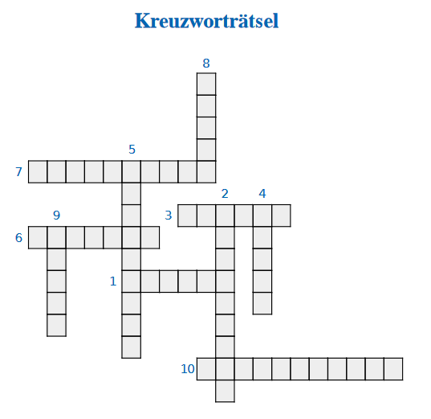

Horizontal → | Vertikal ↓
1 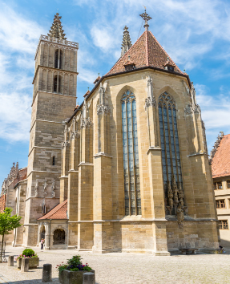 | 2 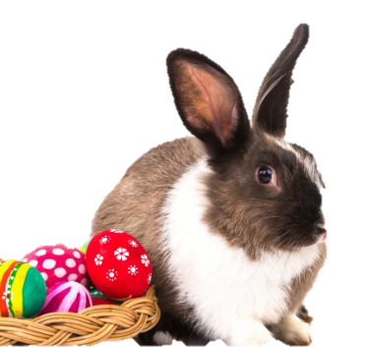
3 | 4 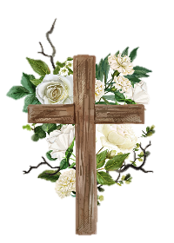
 | 5 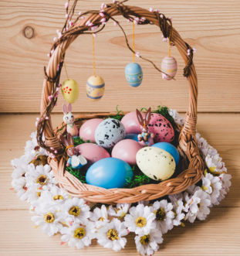
7 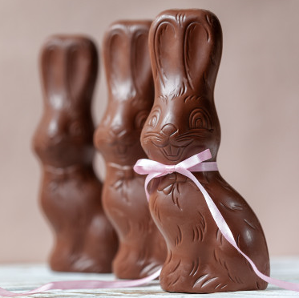 | 8 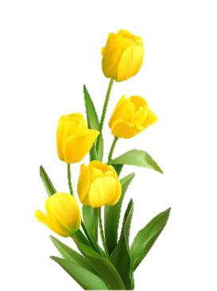
10 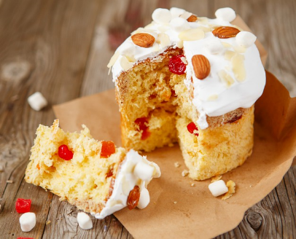 | 9 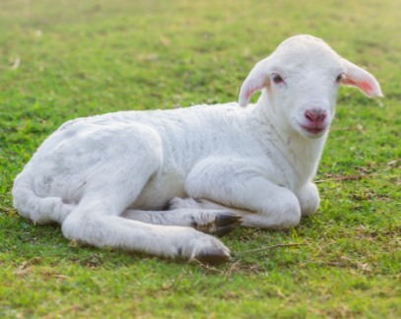

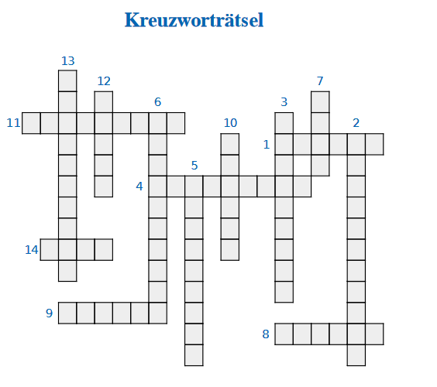
Horizontal → | Vertikal ↓
1 Das Ei ist ein ______ für neues Leben.  4 Die Eltern verstecken und die Kinder  suchen ______  8 Im Frühling gibt es viele _______  9 Sie klingt zu Ostern in der Kirche  11 Ein Tierchen mit langen Ohren — ein Symbol von Ostern  14 Ostern ist ein christliches ______ | 2 Zu Ostern bäckt man in der Ukraine _____  3 Der Osterkuchen und die Ostereier legt man in den _____  5 Das Osterfeuer ist eine alte _____  6 Ein Symbol von Ostern aus der Schokolade  7 Ein Tier mit weißem Fell — ein Symbol von Ostern  10 Die Christen gehen zu Ostern zur _____  12 Das wichtigste christliche Symbol  13 Ein altes Symbol von Licht

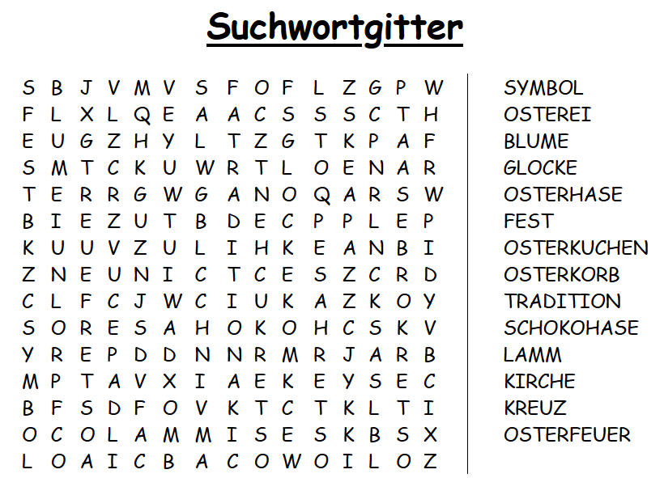

Відповіді

